- Ремонт № 9-1 Скользящая труба (18-80, 18-80A)
  - Указанное повреждение и спецификация материала
    - Указанное повреждение
      - Повреждение или коррозия диаметра A.
    - Материал Спецификация
IPL рисунок и  Поз. № | Наименование | Материал Спецификация
18-80,  18-80A | Скользящая труба | Сталь, S155 (300M)

  - Специальные инструменты
    - Специальные инструменты не требуются.
  - Материалы
    - Материалы не требуются.
  - Ремонтные детали
    - Ремонтные детали не требуются.
  - Процедура (См. рисунки 601, 602)
    - Удалите хромовое покрытие с диаметра A: см. PCS-2110.
      - Если основной металл не поврежден и не поражен коррозией:
        - Осмотрите Скользящая труба на наличие дефектов: см. PCS-3100, Класс включений 4 и PCS-3600.
        - Нанесите хромовое покрытие на диаметр A: см. PCS-2110, тип C. Сведения о границе хромового покрытия см. на рисунке 601.
        - Отшлифуйте диаметр до 177,68-177,72 мм (6.995-6.997 in). Шероховатость поверхности должна быть 0,25 мкм (10 мкдюймов).
        - Осмотрите отшлифованное хромовое покрытие на наличие дефектов: см. M-DLNDT3.
        - Нанесите рядом с номером детали номер ремонта Safran Landing Systems 450258460A: см. PCS-6000-19 и PCS-6000-07.
        - Проверьте деталь и убедитесь, что все указания по ремонту выполнены правильно.
      - Если основной металл поврежден или поражен коррозией:
        - Обработайте диаметр ровно настолько, чтобы удалить повреждение или коррозию: см. M-DLPS1004-4-1. Диаметр не должен быть менее 177,07 мм (6.971 in). Шероховатость поверхности должна быть 1,6 мкм (63 мкдюймов).
        - Осмотрите Скользящая труба на наличие дефектов: см. PCS-3100, Класс включений 4 и PCS-3600.
        - Дробеструйно упрочните обработанные участки: см. PCS-2300.

        - Нанесите хромовое покрытие на диаметр A: см. PCS-2110, тип C. Сведения о границе хромового покрытия см. в M-DLPS1031 и на рисунке 602.
        - Отшлифуйте диаметр до 177,68-177,72 мм (6.995-6.997 in). Шероховатость поверхности должна быть 0,25 мкм (10 мкдюймов).
        - Осмотрите отшлифованное хромовое покрытие на наличие дефектов: см. M-DLNDT3.
        - Нанесите рядом с номером детали номер ремонта Safran Landing Systems 450258460B: см. PCS-6000-19 и PCS-6000-07.
        - Проверьте деталь и убедитесь, что все указания по ремонту выполнены правильно.

531,00-533,00mm
(20.906-20.984in)

ДИАМ. A

Z
0,04mm (0.0016in)

Y
1,6 ДО ХРОМИРОВАНИЯ
(63) ПОКРЫТИЕ
0,25 ПОСЛЕ ХРОМИРОВАНИЯ
(10) ПОКРЫТИЕ

Z
531,00-533,00mm
(20.906-20.984in)

1,00mm (0.039in)
2,00mm (0.079in) ХРОМОВОЕ ПОКРЫТИЕ MUST
ЗАКАНЧИВАЕТСЯ В ПРЕДЕЛАХ ЭТОЙ ДЛИНЫ. ДОПУСКАЕТСЯ ВОЛНИСТАЯ ИЛИ НЕРОВНАЯ ЛИНИЯ

8,00-10,00mm (0.315-0.394in) РАДИУС
СГЛАЖЕННАЯ КРОМКА
0,40-1,00mm
(0.016-0.039in) РАДИУС

ДЕТАЛЬ X
ДИАМЕТР ДО ХРОМИРОВАНИЯ

ДИАМЕТР ПОСЛЕ ШЛИФОВАНИЯ ХРОМОВОГО ПОКРЫТИЯ

НАПЛЫВ ХРОМОВОГО ПОКРЫТИЯ

2,00mm (0.079in)
МАКСИМАЛЬНОЕ ХРОМОВОЕ ПОКРЫТИЕ ДОЛЖНО ЗАКАНЧИВАТЬСЯ В ПРЕДЕЛАХ ЭТОЙ ДЛИНЫ. ВОЛНИСТАЯ ИЛИ НЕРОВНАЯ ЛИНИЯ
ДОПУСКАЕТСЯ

18,00mm (0.709in)

ДИАМЕТР ДО ХРОМИРОВАНИЯ
15,50-16,50mm
(0.610-0.649in) РАДИУС

ДИАМЕТР ПОСЛЕ ШЛИФОВАНИЯ ХРОМОВОГО ПОКРЫТИЯ

НАПЛЫВ ХРОМОВОГО ПОКРЫТИЯ

ДЕТАЛЬ Y
СГЛАЖЕННАЯ КРОМКА

A321-S-32-12-22-025-0

Ремонт Скользящая труба рисунок 601

531,00-533,00mm
(20.906-20.984in) СПРАВ.

ПРОТЯЖЕННОСТЬ ДРОБЕСТРУЙНОГО УПРОЧНЕНИЯ

0,75-1,25mm (0.030-0.050in)
ДЛИНА БЕЗ ПОКРЫТИЯ

2,00mm (0.079in) МАКС. ХРОМОВОЕ ПОКРЫТИЕ ДОЛЖНО ЗАКАНЧИВАТЬСЯ В ПРЕДЕЛАХ ЭТОЙ ДЛИНЫ. ВОЛНИСТАЯ ИЛИ НЕРОВНАЯ
ЛИНИЯ ДОПУСКАЕТСЯ
17,75-18,25mm
(0.699-0.719in)

2,00mm (0.079in) МАКС. ХРОМОВОЕ ПОКРЫТИЕ ДОЛЖНО ЗАКАНЧИВАТЬСЯ В ПРЕДЕЛАХ ЭТОЙ ДЛИНЫ.
ВОЛНИСТАЯ ИЛИ НЕРОВНАЯ ЛИНИЯ ДОПУСКАЕТСЯ

0,40-1,00mm
(0.016-0.040in)
РАДИУС

ДЕТАЛЬ X

ДЕТАЛЬ Y
1,50-2,00mm
(0.060-0.079in) РАДИУС ДО ХРОМИРОВАНИЯ

(СМ. РИСУНОК 601) (СМ. РИСУНОК 601)

177,07mm (6.971in) МИН. ДИАМЕТР ДО ХРОМИРОВАНИЯ

177,68-177,72mm (6.995-6.997in) ДИАМЕТР ПОСЛЕ ШЛИФОВАНИЯ ХРОМОВОГО ПОКРЫТИЯ

НАПЛЫВ ХРОМОВОГО ПОКРЫТИЯ

A321-S-32-12-22-026-0

Ремонт Скользящая труба рисунок 602

- Ремонт № 9-2 Скользящая труба (18-80, 18-80A)
  - Указанное повреждение и спецификация материала.
    - Указанное повреждение
      - Повреждение или коррозия полос(ы) хромового покрытия на одном или обоих тормозных фланцах.
    - Материал Спецификация
IPL рисунок и  Поз. № | Наименование | Материал Спецификация
18-80,  18-80A | Скользящая труба | Сталь, S155 (300M)

  - Специальные инструменты
    - Специальные инструменты не требуются.
  - Материалы
    - Материалы не требуются.
  - Ремонтные детали
    - Ремонтные детали не требуются.
  - Процедура (См. рисунок 601)

ПРЕДУПРЕЖДЕНИЕ. Ремонт за пределами данной схемы ремонта не допускается.
    - Удалите полосы хромового покрытия с тормозного(ых) фланца(ев): см. M-DLPS101.
    - Удалите покрытие Sermetel W со скользящей трубы: см. M-DLPS637.
    - Выполните данную процедуру, если основной металл не поврежден:
      - Осмотрите Скользящая труба на наличие дефектов: см. M-DLNDT6 и M-DLNDT2, Класс включений 4.
      - Выполните снятие напряжений скользящей трубы в течение 4 ч при 185-195 oC (366-384 oF).
      - Нанесите хромовое покрытие для образования новых полос на поверхности(ях) фланца(ев), используя одну из следующих процедур: см. рисунок 601.
        - Нанесите полосы хромового покрытия на фланец(ы): см. M-DLPS101-7. Отшлифуйте хромовое покрытие до размеров, указанных на рисунке 601; шероховатость поверхности должна быть 2,5 мкм (100 мкдюймов). Осмотрите отшлифованное хромовое покрытие на наличие дефектов: см. M-DLNDT3.
ИЛИ
        - Нанесите полосы хромового покрытия на фланец(ы) так, чтобы наплыв соответствовал размерам, указанным на рисунке 601: см. M-DLPS101-7. Шероховатость поверхности должна быть 2,5 мкм (100 мкдюймов).
      - Нанесите защитное покрытие Sermetel W: см. M-DLPS637 и раздел РЕМОНТ, Защитная обработка.
Ремонт № 9-2

      - Нанесите рядом с номером детали номер ремонта Safran Landing Systems 450266100A: см. M-DLPS405-4.
      - Проверьте деталь и убедитесь, что все указания по ремонту выполнены правильно.
    - Выполните данную процедуру, если глубина коррозии или повреждения основного металла не превышает 0,25 мм (0.010 in).

ПРЕДОСТЕРЕЖЕНИЕ. НЕ ОБРАБАТЫВАЙТЕ МЕХАНИЧЕСКИ ВСЮ ПОВЕРХНОСТЬ ФЛАНЦА.
      - Локально сгладьте участок и отполируйте его ровно настолько, чтобы удалить коррозию или повреждение с поверхности; минимальная ширина фланца должна быть 11,6 мм (0.456 in).
      - Осмотрите Скользящая труба на наличие дефектов: см. M-DLNDT6 и M-DLNDT2, Класс включений 4.
      - Выполните снятие напряжений скользящей трубы в течение 4 ч при 185-195 oC (366-384 oF).
      - Локально выполните дробеструйное упрочнение скользящей трубы: см. M-DLPS123.
      - См. рисунок 601 и M-DLPS101-7. Нанесите хромовое покрытие для образования новых полос на поверхности тормозного фланца; в местах удаления коррозии или повреждений хромовое покрытие должно быть толще.
      - Отшлифуйте хромовое покрытие до указанного размера: см. рисунок 601. Шероховатость поверхности должна быть 2,5 мкм (100 мкдюймов).
      - Осмотрите поверхность хромового покрытия: см. M-DLNDT3.
      - Нанесите защитное покрытие Sermetel W: см. M-DLPS637 и раздел РЕМОНТ, Защитная обработка.
      - Нанесите рядом с номером детали номер ремонта Safran Landing Systems 450266100B: см. M-DLPS405-4.
      - Проверьте деталь и убедитесь, что все указания по ремонту выполнены правильно.
    - Выполните данную процедуру, если коррозия или повреждение основного металла имеют глубину более 0,25 мм (0.010 in).

ПРЕДОСТЕРЕЖЕНИЕ. НЕ ОБРАБАТЫВАЙТЕ МЕХАНИЧЕСКИ ВСЮ ПОВЕРХНОСТЬ ФЛАНЦА.
      - Локально сгладьте участок и отполируйте его ровно настолько, чтобы удалить коррозию или повреждение с поверхности; минимальная ширина фланца должна быть 11,6 мм (0.456 in).
      - Осмотрите Скользящая труба на наличие дефектов: см. M-DLNDT6 и M-DLNDT2, Класс включений 4.
      - Выполните снятие напряжений скользящей трубы в течение 4 ч при 185-195 oC (366-384 oF).
      - Локально выполните дробеструйное упрочнение скользящей трубы: см. M-DLPS123, интенсивность Almen A 0,010-0,014 мм (0.0004-0.0006 in).
      - См. M-DLPS200-4 и выполните локальную абразивоструйную обработку скользящей трубы; защитите прилегающие к фланцам участки от абразивной струи.

      - Нанесите сульфаматно-никелевое покрытие на сглаженные и отполированные участки. Сульфаматно-никелевое покрытие должно заполнить эти участки и выступать над поверхностью фланца на 0,25 мм (0.010 in). См. MIL STD 868A, раствор 2.
      - Проведите обезводораживание скользящей трубы в течение 23 ч при 185-195oC (366-384oF).
      - Обработайте сульфаматно-никелевое покрытие резанием (не шлифовать); обработанная поверхность должна выступать над поверхностью тормозного фланца на 0,00-0,05 мм (0.000-0.002 in). Шероховатость поверхности должна быть 1,6 мкм (63 мкдюймов).
      - Осмотрите Скользящая труба: См. M-DLNDT6.
      - Проведите обезводораживание скользящей трубы в течение 4 ч при 185-195oC (366-384oF).
      - Если в п. (h) выполнялась механическая обработка основного металла, осмотрите затронутый участок на наличие дефектов: см. M-DLNDT2, класс включений 4.
      - Дробеструйно упрочните поверхность(и) фланца(ев), включая участки с сульфаматно-никелевым покрытием: см. M-DLPS123, интенсивность Almen A 0,010-0,014 мм (0.0004-0.0006 in).
      - См. M-DLPS200-4 и выполните локальную абразивоструйную обработку скользящей трубы; защитите прилегающие к фланцам участки от абразивной струи.
      - Используя увеличение 5x или 10x, осмотрите сульфаматно-никелевое покрытие, чтобы убедиться в удовлетворительном сцеплении; если сцепление неудовлетворительное, повторите ремонт.
      - Нанесите хромовое покрытие для образования новых полос на поверхности(ях) фланца(ев), используя одну из следующих процедур: см. рисунок 601.
        - Нанесите хромовое покрытие на полосы: см. M-DLPS101-7. Отшлифуйте хромовое покрытие до указанных размеров; шероховатость поверхности должна быть 2,5 мкм (100 мкдюймов). Осмотрите отшлифованное хромовое покрытие на наличие дефектов: см. M-DLNDT3.
ИЛИ
        - Нанесите хромовое покрытие на полосу по указанным размерам: см. M-DLPS101-7. Шероховатость поверхности должна быть 2,5 мкм (100 мкдюймов).
      - Нанесите защитное покрытие Sermetel W: см. M-DLPS637 и раздел РЕМОНТ, Защитная обработка.
      - Нанесите рядом с номером детали номер ремонта Safran Landing Systems 450266100C: см. M-DLPS405-4.
      - Проверьте деталь и убедитесь, что все указания по ремонту выполнены правильно.

Ремонт № 9-2

УЧАСТОК OF ХРОМОВОЕ ПОКРЫТИЕ

Z Z

0,020-0,045mm
(0.0008-0.0018in) ТОЛЩИНА ХРОМОВОГО ПОКРЫТИЯ НАД НАРУЖНОЙ ПОВЕРХНОСТЬЮ ФЛАНЦА

0-2,00mm
(0-0.078in) БИЕНИЕ ХРОМОВОГО ПОКРЫТИЯ

149,90mm (5.901in)

160,00mm (6.299in)
СЕЧЕНИЕ Z-Z
УЧАСТОК OF ХРОМОВОЕ ПОКРЫТИЕ

ПРИМЕЧАНИЕ:
ХРОМОВОЕ ПОКРЫТИЕ НЕ ДОЛЖНО ВЫХОДИТЬ ЗА ПОКАЗАННЫЕ РАЗМЕРЫ

A321A3513-1

Ремонт Скользящая труба рисунок 601

Ремонт № 9-2

- Ремонт № 9-3 Скользящая труба (18-80)
  - Настоящий ремонт, ремонт Messier-Dowty Limited № 450258400, заменен ремонтом № 9-10, ремонт Messier-Dowty Limited № 450258401.

ПРЕДНАМЕРЕННО ОСТАВЛЕНО ПУСТЫМ

- Ремонт № 9-4 Скользящая труба (18-80, 18-80A)
  - Указанное повреждение и спецификация материала.
    - Указанное повреждение
      - Повреждение или износ диаметра(ов) A.
    - Материал Спецификация
IPL рисунок и  Поз. № | Наименование | Материал Спецификация
18-80,  18-80A | Скользящая труба | Сталь, 300M

  - Специальные инструменты
    - Необходимы следующие специальные инструменты:

ПРИМЕЧАНИЕ. Допускаются альтернативные эквиваленты.

Номер детали | Специальный инструмент | Назначение
460004330/105 | Нажимная опора | Установите ремонтную(ые) втулку(и)
  - Материал.
    - Материалы не требуются.
  - Ремонтные детали
    - Необходимы следующие ремонтные детали:

ПРИМЕЧАНИЕ. Допускаются альтернативные эквиваленты.

Номер детали | Ремонтная деталь | Материал Спецификация
450266336 | Ремонтная втулка (Кол-во 18) | Коррозионностойкая сталь, AMS 5643 или 5659
  - Процедура (См. рисунки 601, 602).

ПРЕДУПРЕЖДЕНИЕ. При повреждении, превышающем пределы данной схемы ремонта, обратитесь в Safran Landing Systems: см. GUIDE-CS-001.
    - Выполните данную процедуру, если имеется износ или повреждение диаметра(ов) A:
      - Локально удалите лакокрасочное покрытие со скользящей трубы: см. PCS-2700.
      - Удалите покрытие Sermetel со скользящей трубы: см. M-DLPS637.
      - Локально удалите хромовое покрытие со скользящей трубы: см. PCS-2110, тип C, и рисунок 601.
      - Обработайте диаметр(ы) настолько, чтобы удалить повреждение или износ: см.
M-DLPS900, M-DL PS1000 и рисунок 601. Не увеличивайте диаметр(ы) более 18,568 мм (0.7310 in). Обеспечьте шероховатость поверхности 1,6 мкм (63 мкдюймов).
      - Обработайте фаски и радиусы по указанным размерам: см. рисунок 601.

      - Измерьте и запишите новый диаметр(ы) A.
      - Осмотрите Скользящая труба на наличие дефектов: см. PCS-3100 Класс включений 4 и PCS-3600.
      - При необходимости Дробеструйно упрочните обработанные поверхности: См. M-DLPS123.
      - Нанесите хромовое покрытие на восстановленный(ые) диаметр(ы) A: см. PCS-2110, тип C, M-DLPS1031-5, M-DLPS1031-7 и рисунок 601. Толщина хромового покрытия должна быть 0,020-0,025 мм (0.0008-0.0010 in).
      - Нанесите покрытие Sermetel на скользящую трубу: см. РЕМОНТ и M-DLPS637.
      - Нанесите рядом с номером детали номер ремонта Safran Landing Systems 450266290: см. PCS-6000-05.
      - Рассчитайте диаметр C для ремонтных втулок по формуле:
ДИАМ. C = ДИАМ. A (по результатам измерения) +0,034 до -0,004 мм (+0.0013 до -0.0002 in).
      - Обработайте поверхность B так, чтобы получить толщину фланца 2,00-2,05 мм (0.079-0.080 in): см. рисунок 602. Обеспечьте шероховатость поверхности 1,6 мкм (63 мкдюймов).
      - Обработайте ремонтные втулки до указанных и расчетных размеров: см. рисунок 602. Обеспечьте шероховатость поверхности 1,6 мкм (63 мкдюймов).
      - Пассивируйте Ремонтные втулки: См. AMS 2700.
      - Нанесите покрытие из сплава IVD с желтым хроматированием на втулки по всей поверхности, кроме отверстий: см. ICT 40-893-01MD и рисунок 602. Толщина покрытия должна быть 0,007-0,012 мм (0.0003-0.0005 in).
      - Нанесите грунтовочную краску на скользящую трубу в местах прилегания фланцев втулок: см. PCS-2500.
      - Используйте нажимную опору 460004330/105 и установите ремонтные втулки: см. M-DLPS1011-20.
      - Проверьте диаметр отверстий ремонтных втулок: см. рисунок 602.
      - При необходимости хонінгуйте отверстия ремонтных втулок до шероховатости поверхности 2,5 мкм (100 мкдюймов): см. рисунок 602.
      - Локально нанесите лакокрасочное покрытие на скользящую трубу: см. РЕМОНТ и PCS-2500.
      - Нанесите рядом с номером детали номер ремонта Safran Landing Systems 450266290: см. PCS-6000-07.
      - Проверьте деталь и убедитесь, что все указания по ремонту выполнены правильно.

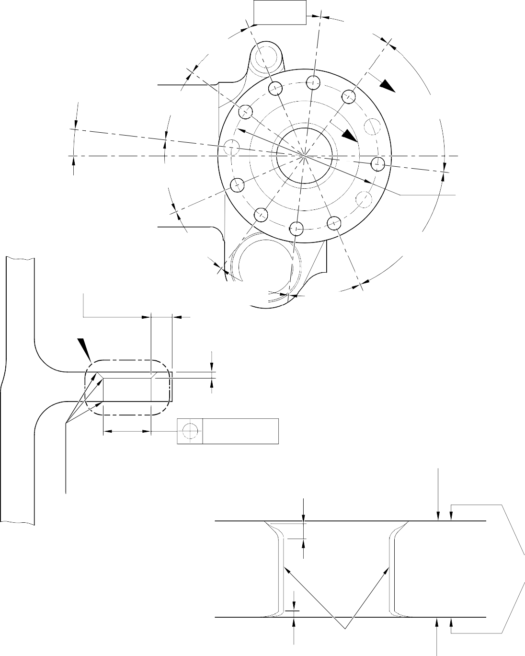
30
30
ГРАДУСОВ
ГРАДУСОВ
30
ГРАДУСОВ

Z
30
ГРАДУСОВ
60
ГРАДУСОВ

Z
30
ГРАДУСОВ
192,000mm (7.5591in) ДИАМ.
30
ГРАДУСОВ
60
ГРАДУСОВ
30
ГРАДУСОВ
30
ГРАДУСОВ
6.57
ГРАДУСОВ

6,85mm (0.270in) МИН. ТОЛЩИНА СТЕНКИ

Y 2,00mm (0.080in)
x 45 ГРАДУСОВ ФАСКА

DIA.
A
0,05mm (0.002in)

0,50-2,00mm
(0.020-0.080in) ХРОМОВОЕ ПОКРЫТИЕ

ГРУНТОВОЧНАЯ КРАСКА В МЕСТЕ КАСАНИЯ ФЛАНЦА ВТУЛКИ

0,40-1,00mm
(0.016-0.040in) РАД.
СЕЧЕНИЕ Z-Z
(9 МЕСТА)
(БЕЗ РЕМОНТНЫХ ВТУЛОК)
ГРАНИЦА ПО M-DLPS1031-5

ПОКРЫТИЕ SERMETEL

0,00-0,80mm
(0.000-0.013in) ХРОМОВОЕ ПОКРЫТИЕ
ХРОМОВОЕ ПОКРЫТИЕ

ЛАКОКРАСОЧНОЕ ПОКРЫТИЕ

ГРАНИЦА ПО M-DLPS1031-7
ДЕТАЛЬ Y

A321A5544-2

Ремонт Скользящая труба - Механическая обработка рисунок 601

АЛЮМИНИЕВОЕ ПОКРЫТИЕ ДОПУСКАЕТСЯ НА ЭТИХ ПОВЕРХНОСТЯХ

РЕМОНТНАЯ ВТУЛКА 450266336

1,6
(63)
2,00-2,05mm
(0.079-0.080in) ПОВЕРХНОСТЬ B

0,50mm (0.020in)
x 30 ГРАДУСОВ ФАСКА

ДИАМ. C

 | 0,020mm (0.0008in) | A

1,45-1,75mm
(0.057-0.069in) РАД.
1,6
(63)

РЕМОНТНАЯ ВТУЛКА 450266336

2,5
(100)
15,000-15,027mm
(0.5906-0.5916in)

 | 0,05mm (0.002in) ДИАМ. | B

B

СЕЧЕНИЕ Z-Z
(WITH РЕМОНТНАЯ ВТУЛКА) СМ. РИСУНОК 601

A321A5545-2

Ремонтная втулка - Механическая обработка и установка рисунок 602

- Ремонт № 9-5 Скользящая труба (18-80, 18-80A)
  - Указанное повреждение и спецификация материала.
    - Указанное повреждение
      - Повреждение или износ диаметра A.
    - Материал Спецификация
IPL рисунок и  Поз. № | Наименование | Материал Спецификация
18-80,  18-80A | Скользящая труба | Сталь, 300M

  - Специальные инструменты
    - Специальные инструменты не требуются.
  - Материалы
    - Материалы не требуются.
  - Ремонтные детали
    - Ремонтные детали не требуются.
  - Процедура (См. рисунок 601)
    - Выполните данную процедуру только Если основной металл не поврежден.

ПРЕДУПРЕЖДЕНИЕ. Ремонт за пределами данной схемы ремонта не допускается.
      - Удалите хромовое покрытие со скользящей трубы: см. PCS-2110, тип C.
      - Осмотрите Скользящая труба на наличие дефектов: см. PCS-3100, Класс включений 4 и PCS-3600.

ПРЕДОСТЕРЕЖЕНИЕ. НЕ ИСПОЛЬЗУЙТЕ МЕХАНИЧЕСКУЮ ПОЛИРОВАЛЬНУЮ МАШИНУ ДЛЯ ПОЛУЧЕНИЯ ТРЕБУЕМОЙ ЧИСТОТЫ ПОВЕРХНОСТИ.
      - Нанесите хромовое покрытие на диаметр A: см. PCS-2110, тип C, и рисунок 601. Обеспечьте шероховатость поверхности 1,6 мкм (64 мкдюймов). Толщина хромового покрытия должна быть 0,020-0,025 мм (0.0008-0.0010 in).
      - Нанесите рядом с номером детали номер ремонта Safran Landing Systems 450237720: см. PCS-6000-19.
      - Проверьте деталь и убедитесь, что все указания по ремонту выполнены правильно.

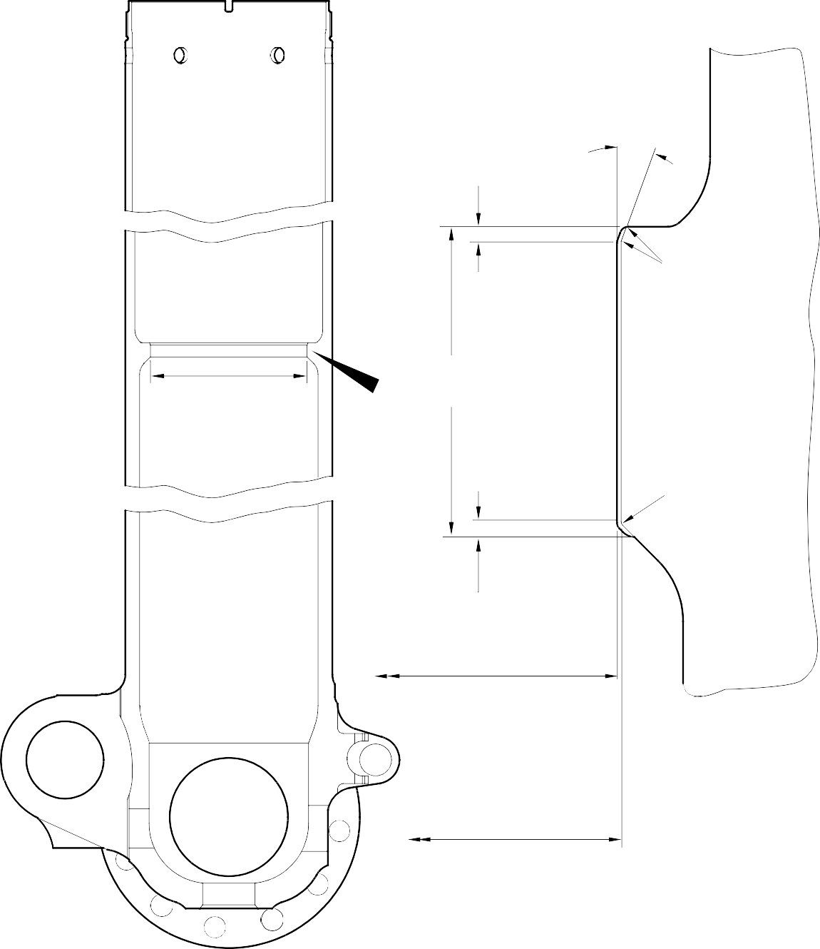
20 ГРАДУСОВ СПРАВ.
3,50-4,50mm
(0.138-0.177in)
0,40-1,00mm
(0.015-0.40in) РАДИУС
ДИАМЕТР
A
ДЛИНА ХРОМОВОГО ПОКРЫТИЯ
Z PLATE
2,00-3,00mm
(0.080-0.120in) РАДИУС
1,00-3,00mm
(0.040-0.120in)
ДИАМЕТР ПОСЛЕ ХРОМИРОВАНИЯ 135,860-135,923mm
(5.3488-5.3513in)
УВЕЛИЧЕННЫЙ ФРАГМЕНТ
Z

ДИАМЕТР ДО ХРОМИРОВАНИЯ
A321A5714-1

Ремонт Скользящая труба рисунок 601

- Ремонт № 9-6 Скользящая труба (18-80, 18-80A)
  - Указанное повреждение и спецификация материала.
    - Указанное повреждение
      - Повреждение или коррозия диаметра A.
    - Материал Спецификация
IPL рисунок и  Поз. № | Наименование | Материал Спецификация
18-80,  18-80A | Скользящая труба | Сталь, S155 (300M)

  - Специальные инструменты
    - Специальные инструменты не требуются.
  - Материалы
    - Материалы не требуются.
  - Ремонтные детали
    - Ремонтные детали не требуются.
  - Процедура (См. рисунок 601)
    - Выполните данную процедуру, если повреждены как хромовое покрытие, так и основной металл.

ПРИМЕЧАНИЕ. См. ремонт № 9-5, если повреждено только хромовое покрытие.
      - Обработайте диаметр для удаления повреждения или коррозии в пределах указанных размеров: см. M-DLPS1004-4-1 и рисунок 601.
      - Обработайте радиусы по указанным размерам: см. рисунок 601.
      - Нанесите рядом с номером детали номер ремонта Safran Landing Systems 450258470: см. PCS-6000-04.
      - Осмотрите восстановленный участок на наличие дефектов: см. PCS-3600 и PCS-3100, класс включений 4.
      - Дробеструйно упрочните обработанные участки: см. M-DLPS123.
      - Нанесите сульфаматно-никелевое покрытие на диаметр A: см. PCS-2120 по последовательности операций, а также MIL-STD-868A, раствор 2, и рисунок 601.

ПРИМЕЧАНИЕ. Данная операция включает 23 ч обезводораживания при 177-205 oC (350-400 oF).
      - Обработайте сульфаматно-никелевое покрытие резанием (не шлифовать) до указанных размеров: см. рисунок 601.
      - Только если на этапе (g) выполнялась механическая обработка основного металла, осмотрите обработанный участок на наличие дефектов: см. PCS-3600.

ПРИМЕЧАНИЕ. Данная операция включает 4 ч обезводораживания при 177-205 oC (350-400 oF).

- Только если на этапе (g) выполнялась механическая обработка основного металла, осмотрите обработанный участок на наличие дефектов: см. PCS-3100, класс включений 4.
- Дробеструйно упрочните обработанные участки: см. M-DLPS123.
- Выполните абразивоструйную обработку дробеструйно упрочненного участка: см. PCS-2610. Убедитесь, что скользящая труба правильно замаскирована.
- Осмотрите кромки сульфаматного никелевого покрытия и убедитесь в надежности их сцепления, используя увеличение 5x или 10x.
- Если имеются признаки расслоения, удалите сульфаматное никелевое покрытие и выполните ремонт повторно.

ПРЕДОСТЕРЕЖЕНИЕ. НЕ ИСПОЛЬЗУЙТЕ МЕХАНИЧЕСКУЮ ПОЛИРОВАЛЬНУЮ МАШИНУ ДЛЯ ПОЛУЧЕНИЯ ТРЕБУЕМОЙ ЧИСТОТЫ ПОВЕРХНОСТИ.
- Нанесите хромовое покрытие на диаметр A: см. PCS-2110, тип C, и рисунок 601. Толщина хромового покрытия должна быть 0,020-0,025 мм (0.0008-0.0010 in). Обеспечьте шероховатость поверхности 1,6 мкм (63 мкдюймов).

ПРИМЕЧАНИЕ. Данная операция включает 18 ч обезводораживания при 177-205 oC (350-400 oF).
- Нанесите рядом с номером детали номер ремонта Safran Landing Systems 450258470: см. PCS-6000-07.
- Проверьте деталь и убедитесь, что все указания по ремонту выполнены правильно.


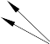



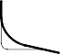


Y
ДИАМЕТР
A

3,50-4,50mm
(0.138-0.177in)
20 ГРАДУСОВ СПРАВ.

ДЛИНА НИКЕЛЕВОГО ПОКРЫТИЯ

ДЛИНА ХРОМОВОГО ПОКРЫТИЯ

Z
0,40-1,00mm
(0.015-0.40in) РАДИУС

2,00-3,00mm
(0.079-0.118in) РАДИУС

1,00-3,00mm
(0.040-0.120in)

ДИАМЕТР ПОСЛЕ ХРОМИРОВАНИЯ 135,860-135,923mm
(5.3488-5.3513in)
 | 0,04mm (0.0016in) | Y

ДИАМЕТР ПОСЛЕ МЕХАНИЧЕСКОЙ ОБРАБОТКИ НИКЕЛЕВОГО ПОКРЫТИЯ
135,910-135,963mm
(5.3508-5.3529in)

ДИАМЕТР ДО НИКЕЛЕВОГО И ХРОМОВОГО ПОКРЫТИЯ 136,410mm (5.3700in) МАКСИМУМ
УВЕЛИЧЕННЫЙ ФРАГМЕНТ

Z

A321A6706-1

Ремонт Скользящая труба рисунок 601

ПРЕДНАМЕРЕННО ОСТАВЛЕНО ПУСТЫМ

- Ремонт № 9-7 Скользящая труба (18-80, 18-80A)
  - Указанное повреждение и спецификация материала.
    - Указанное повреждение
      - Повреждение или износ диаметра(ов) и поверхностей D и E.
    - Материал Спецификация
IPL рисунок и  Поз. № | Наименование | Материал Спецификация
18-80,  18-80A | Скользящая труба | Сталь, 300M

  - Специальные инструменты
    - Необходимы следующие специальные инструменты:

ПРИМЕЧАНИЕ. Допускаются альтернативные эквиваленты.

Номер детали | Специальный инструмент | Назначение
460004330/117 | Нажимная опора | Установите ремонтные втулки увеличенного размера
  - Материалы
    - Необходимы следующие материалы:

ПРИМЕЧАНИЕ. Допускаются альтернативные эквиваленты.

Код ссылки | Материал
TBA | Цинковый порошок
05-533 | Mastinox D40
09-510A | Герметик
  - Ремонтные детали
    - Необходимы следующие ремонтные детали:

Номер детали | Ремонтная деталь | Материал Спецификация
450258028 | Ремонтная втулка (кол-во 2) | Алюминиевая бронза
  - Процедура (См. рисунки 601, 602)

ПРЕДУПРЕЖДЕНИЕ. При повреждении, превышающем пределы данной схемы ремонта, обратитесь в Messier-Dowty Limited: см. GUIDE-CS-001.
    - Локально удалите лакокрасочное покрытие со скользящей трубы: см. PCS-2700.
    - Локально удалите кадмиевое покрытие со скользящей трубы: см. PCS-2100.

    - Обработайте диаметр(ы) A, снимая минимально необходимое количество материала для устранения износа или повреждения в пределах указанных размеров: см. M-DLPS1004-4-1 и рисунок 601. Обеспечьте шероховатость поверхности 1,6 мкм (63 мкдюймов).
    - Обработайте прилегающие подрезки площадок D и E для удаления любых повреждений или износа в пределах указанных размеров: см. рисунок 601. Обеспечьте шероховатость поверхности 1,6 мкм (63 мкдюймов).
    - Обработайте фаски и радиусы по указанным размерам: см. рисунок 601.
    - Измерьте и запишите новый диаметр(ы) A.
    - Осмотрите обработанные участки на наличие дефектов: см. PCS-3600 и PCS-3100, класс включений 4.
    - Дробеструйно упрочните обработанные участки: см. M-DLPS123.
    - Нанесите кадмиевое покрытие на восстановленные участки: см. PCS-2100 или PCS-2141.
    - Нанесите рядом с номером детали номер ремонта Messier-Dowty Limited 450265140: см. PCS-6000-05.
    - Рассчитайте диаметр B каждой ремонтной втулки (кол-во 2) по формуле:
B = A (по результатам измерения) - 0,006 мм (0.0002 дюйм) до + 0,028 мм (0.0011 дюйм).
    - Обработайте ремонтные втулки до указанных и расчетных размеров. Обработайте поверхность C для получения правильных размеров после установки: см. рисунок 602. Обеспечьте шероховатость поверхности 1,6 мкм (63 мкдюймов). После установки втулки не должны выступать через проушину.
    - Нанесите кадмиевое покрытие на ремонтные втулки, но не на отверстия и поверхности фланцев: см. PCS-2101 и рисунок 602. Толщина кадмиевого покрытия должна быть 0,010-0,015 мм (0.0004-0.0006 in).
    - Нанесите грунтовочную краску на скользящую трубу в местах прилегания фланцев втулок: см. PCS-2500.
    - Используйте нажимную опору 460004330/117 и установите ремонтные втулки: см. M-DLPS1011-20. Используйте электропроводящий состав Mastinox (из Mastinox D40, код ссылки материала 05-533, и цинкового порошка, код ссылки материала TBA): см. M-DLPS709-14.
    - Проверьте отверстия ремонтных втулок: см. рисунок 602.
    - При необходимости хонінгуйте отверстия ремонтных втулок до указанных размеров: см. рисунок 602. Обеспечьте шероховатость поверхности 2,5 мкм (100 мкдюймов).
    - Нанесите лакокрасочное покрытие на отремонтированный участок, но не на втулки: см. PCS-2500.
    - Нанесите герметик, код ссылки материала 09-510A, по периметру стыков между ремонтными втулками и скользящей трубой: см. PCS-7200 и рисунок 602.
    - Нанесите рядом с номером детали номер ремонта Messier-Dowty Limited 450265140: см. PCS-6000-07.
    - Проверьте деталь и убедитесь, что все указания по ремонту выполнены правильно.

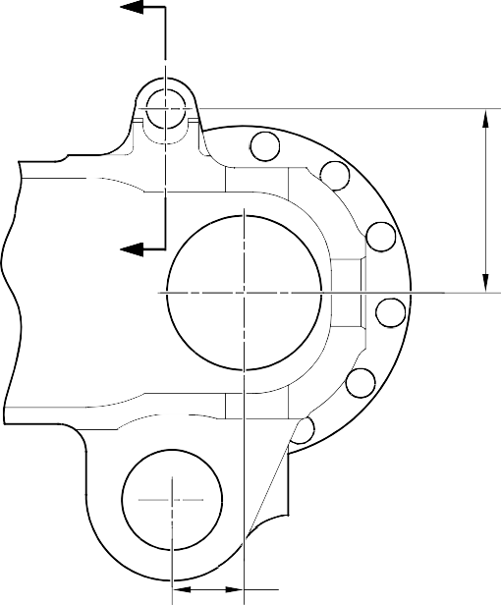
Z

124,00mm (4.8819in) СПРАВ.

Z
1,20mm (0.047in) x 45 ГРАДУСОВ ФАСКА

0.4-1,0mm
(0.015-0.04in)
RAD.
ДЕТАЛЬ W

49,50-50,50mm

50,00mm (1.9685in) СПРАВ.
4,50-5,50mm
(0.177-0.217in) РАД.

 | 0,020mm (0.0008in) | X

СЕЧЕНИЕ Z-Z (БЕЗ ВТУЛКИ)

A321-S-32-12-22-038-1

Ремонт Скользящая труба - Механическая обработка рисунок 601



1,6
(63)
0,02mm (0.0008in)

ПОВЕРХНОСТЬ C

0,55-1,05mm
(0.020-0.040in) РАД.

1,6
(63)

НЕ НАНОСИТЬ КАДМИЕВОЕ ПОКРЫТИЕ
ДИАМ. B

НЕ НАНОСИТЬ КАДМИЕВОЕ ПОКРЫТИЕ

РЕМОНТНАЯ ВТУЛКА 450258028

0,5mm (0.02in)
x 45 ГРАДУСОВ ФАСКА


135,344-134,980mm
(5.3285-5.3142in)
2,5
(100)
22,00-22,033mm (0.8661-0.8674in) ДИАМ.
НАНЕСИТЕ ГЕРМЕТИК TO PCS-7200 4 МЕСТА
0,20mm (0.008in)

СЕЧЕНИЕ Z-Z
(WITH ВТУЛКИ)

A321-S-32-12-22-039-1

Ремонтные втулки - Механическая обработка и установка рисунок 602

- Ремонт № 9-8 Скользящая труба (18-80, 18-80A)
  - Указанное повреждение и спецификация материала.
    - Указанное повреждение
      - Повреждение или износ диаметра(ов) и/или прилегающей(их) поверхности(ей) B.
    - Материал Спецификация
IPL рисунок и  Поз. № | Наименование | Материал Спецификация
18-80,  18-80A | Скользящая труба | Сталь, 300M

  - Специальные инструменты
    - Необходимы следующие специальные инструменты:

Номер детали | Специальный инструмент | Назначение
460006246 | Выверочная штанга | Установите ремонтные втулки
460006250 | Сборка нажимной опоры
460006251 | Направляющая втулка
460006252 | Направляющая втулка
  - Материалы
    - Необходимы следующие материалы:

ПРИМЕЧАНИЕ. Допускаются альтернативные эквиваленты.

Код ссылки | Материал
TBA | Цинковый порошок
04-512 | Molykote 111
09-510A | Герметик
09-581 | Герметик
    - Необходимы следующие ремонтные детали:

Номер детали | Ремонтная деталь | Материал Спецификация
450217855 | Ремонтная втулка (кол-во 2) | Бронза, UZ 19A6

ПРЕДУПРЕЖДЕНИЕ. При отклонениях за пределами данной схемы ремонта обратитесь в Safran Landing Systems.
  - Процедура (См. рисунки 601, 602)
    - Выполните данную процедуру, если имеется повреждение или износ диаметра(ов) и/или прилегающей(их) поверхности(ей) B:
      - Обработайте диаметр(ы) настолько, чтобы удалить повреждение или износ в пределах указанных размеров: см. M-DLPS1004-4-1 и рисунок 601. Обеспечьте шероховатость поверхности 1,6 мкм (63 мкдюймов).
      - Обработайте прилегающую(ие) поверхность(и) B с помощью подрезной фрезы настолько, чтобы удалить повреждение или износ в пределах указанных размеров: см. M-DLPS1004-4-1 и рисунок 601. Обеспечьте шероховатость поверхности 1,6 мкм (63 мкдюймов).
      - Обработайте фаски и радиусы по указанным размерам: см. рисунок 601.
      - Измерьте и запишите новый диаметр(ы) A.
      - Осмотрите обработанные участки на наличие дефектов: см. PCS-3600 и PCS-3100, класс включений 4.
      - Дробеструйно упрочните обработанные участки: см. M-DLPS123.
      - Нанесите рядом с номером детали номер ремонта Safran Landing Systems 450266310: см. PCS-6000-05 или PCS-6000-06.
      - Нанесите кадмиевое покрытие на восстановленные участки: см. PCS-2141.
      - Рассчитайте диаметр C и размер H каждой ремонтной втулки (кол-во 2):
ДИАМ. C = ДИАМ. A (по результатам измерения) +0,090 до +0,139 мм (+0.0035 до +0.0055 in). РАЗМ. H = РАЗМ. G (по результатам измерения) (от подрезки площадки до осевой линии смазочного отверстия).
- 0,10 до + 0,10 мм (- 0.004 до + 0.004 дюйм).
      - Обработайте поверхность D ремонтной втулки для получения правильных размеров: см. рисунок 602. Обеспечьте шероховатость поверхности 1,6 мкм (63 мкдюймов).
      - Обработайте ремонтную втулку до указанных и расчетных размеров: см. M-DLPS900 и рисунок 602.
      - Нанесите кадмиевое покрытие на ремонтные втулки, но не на отверстия и поверхности фланцев: см. PCS-2101 или PCS-2141.
      - Нанесите грунтовочную краску на скользящую трубу в местах прилегания фланцев втулок: см. PCS-2500.
      - Нанесите электропроводящий Molykote или прорезиненный герметик на ремонтные втулки увеличенного размера и скользящую трубу в пределах указанных размеров: см. рисунок 602. Используйте электропроводящий Molykote (из Molykote 111, код ссылки материала 04-512, и цинкового порошка, код ссылки материала TBA): см. PCS-7304. Либо используйте электропроводящий прорезиненный герметик, код ссылки материала 09-581: см. IFC30-145-03MD.
      - Используйте выверочную штангу 460006246, сборку нажимной опоры 460006250 и направляющие втулки 460006251 и 460006252 и установите ремонтные втулки увеличенного размера: см. PCS-5105-2.

      - Обработайте размер по фланцам втулок до 150,917-150,957 мм (5.9416-5.9432 in). Симметрия должна соответствовать рисунку 602.
      - Обработайте фаски по указанным размерам: см. рисунок 602.
      - Проверьте диаметры отверстий ремонтных втулок: см. рисунок 602.
      - При необходимости хонінгуйте диаметры отверстий ремонтных втулок до указанных размеров: см. рисунок 602. Обеспечьте шероховатость поверхности 2,6 мкм (100 мкдюймов).
      - Нанесите герметик, код ссылки материала 09-510A, по периметру стыков между ремонтными втулками и скользящей трубой: см. PCS-7200 и рисунок 602.
      - Нанесите лакокрасочное покрытие на отремонтированный участок: см. РЕМОНТ и PCS-2500.
      - Нанесите рядом с номером детали номер ремонта Safran Landing Systems 450266310: см. PCS-6000-07.
      - Проверьте деталь и убедитесь, что все указания по ремонту выполнены правильно.

139,75-140,25mm (5.502-5.522in) СПРАВ.

Y Z

49,75-50,25mm
Z (1.958-1.978in) СПРАВ.

 | 0,40mm (0.016in) ДИАМ. | X

 |  | 0,05mm (0.002in) | X

Ремонт Скользящая труба - Механическая обработка рисунок 601

W
0,04mm (0.0016in)

1,6
(63)
ПОВЕРХНОСТЬ D

РАЗМ. H
1,00mm (0.040in)
x 45 ГРАДУСОВ ФАСКА

30
ГРАДУСОВ СПРАВ.
30
ГРАДУСОВ СПРАВ.

ДИАМ. . C
 | 0,020mm (0.0008in) ДИАМ. | W

W

РЕМОНТНАЯ ВТУЛКА 450217855

1,00mm (0.039in) ФАСКА (2 МЕСТА)

0,65-0,95mm
(0.026-0.037in) РАД.
1,6
(63)

0,15-0,65mm (0.006-0.026in) РАД.
ДЕТАЛЬ E
TYP . 4 МЕСТА

30 ГРАДУСОВ ФАСКА (2 МЕСТА)
ДЕТАЛЬ X 60,00-60,03mm
(2.362-2.363in)
2,6
(100)

X
DIM.G

 | 0,1mm (0.04in) | Y

РЕМОНТНАЯ ВТУЛКА 450217855

150,917-150,957mm
(5.9416-5.9432in)
СЕЧЕНИЕ Z-Z
(WITH ВТУЛКИ)
14,00-16,00mm
(0.551-0.630in) НАНЕСИТЕ ЭЛЕКТРОПРОВОДЯЩИЙ
ЭЛЕКТРОПРОВОДЯЩИЙ MOLYKOTE 111 ИЛИ ПРОРЕЗИНЕННЫЙ ГЕРМЕТИК
IN ОТВЕРСТИЕS TO
IFC30-145-03MD ИЛИ PCS-7304 TYP. 2 МЕСТА
12,00-14,00mm
(0.472-0.551in) НАНЕСИТЕ ЭЛЕКТРОПРОВОДЯЩИЙ
ЭЛЕКТРОПРОВОДЯЩИЙ MOLYKOTE 111 ИЛИ ПРОРЕЗИНЕННЫЙ ГЕРМЕТИК НА ОБЕ ВТУЛКИ ДО
IFC30-145-03MD ИЛИ PCS-7304 TYP. 2 МЕСТА
НАНЕСИТЕ ГЕРМЕТИК TO PCS-7200
БЕЗ ИЗБЫТКА НА ПОВЕРХНОСТЯХ ВТУЛОК

4 МЕСТА
A321A5900-4

Ремонтные втулки - Механическая обработка и установка рисунок 602

ПРЕДНАМЕРЕННО ОСТАВЛЕНО ПУСТЫМ

- Ремонт № 9-9 Скользящая труба (18-80, 18-80A)
  - Указанное повреждение и спецификация материала.
    - Указанное повреждение
      - Повреждение или износ диаметра и/или прилегающей поверхности.
    - Материал Спецификация
IPL рисунок и  Поз. № | Наименование | Материал Спецификация
18-80,  18-80A | Скользящая труба | Сталь, 300M

  - Специальные инструменты
    - Необходимы следующие специальные инструменты:

ПРИМЕЧАНИЕ. Допускаются альтернативные эквиваленты.

Номер детали инструмента | Специальный инструмент | Назначение
460004330/131 | Нажимная опора | Установите ремонтную втулку
  - Материалы
    - Необходимы следующие материалы:

ПРИМЕЧАНИЕ. Допускаются альтернативные эквиваленты.

Код ссылки | Материал
TBA | Цинковый порошок
04-512 | Molykote 111
09-510A | Герметик
  - Ремонтные детали
    - Необходимы следующие ремонтные детали:

Номер детали | Ремонтная деталь | Материал Спецификация
450258015 | Ремонтная втулка | Бронза, UZ19A6
  - Процедура (См. рисунки 601, 602)

ПРЕДУПРЕЖДЕНИЕ. При повреждении, превышающем пределы данной схемы ремонта, обратитесь в Safran Landing Systems: см. GUIDE-CS-001.
    - Обработайте диаметр и/или прилегающую поверхность для удаления повреждения или износа в пределах указанных размеров: см. M-DLPS1004-4-1 и рисунок 601. Не увеличивайте диаметр более 48,125 мм (1.8947 in). Обеспечьте шероховатость поверхности 1,6 мкм (63 мкдюймов).

    - Обработайте фаску и радиусы по указанным размерам: см. рисунок 601.
    - Измерьте и запишите новый диаметр A.
    - Осмотрите обработанные участки на наличие дефектов: см. PCS-3600 и PCS-3100, класс включений 4.
    - Дробеструйно упрочните обработанные участки: см. M-DLPS123.
    - Нанесите рядом с номером детали номер ремонта Safran Landing Systems 450265180: см. PCS-6000-19.
    - Нанесите кадмиевое покрытие на восстановленные участки: см. PCS-2100. Толщина кадмиевого покрытия должна быть 0,010-0,015 мм (0.0004-0.0006 in).
    - Рассчитайте диаметр C для ремонтной втулки по формуле:
C = A (по результатам измерения) + 0,018-0,059 mm (0.0007-0.0023 in).
    - Обработайте ремонтную втулку до указанных и расчетных размеров. Обработайте поверхность D для получения правильного размера после установки: см. M-DLPS900 и рисунок 602. Обеспечьте шероховатость поверхности 1,6 мкм (63 мкдюймов).
    - Нанесите кадмиевое покрытие на ремонтную втулку по всей поверхности: см. PCS-2101. Толщина кадмиевого покрытия должна быть 0,005-0,009 мм (0.0002-0.0004 in).
    - Нанесите грунтовочную краску на ремонтную втулку, кроме указанных участков: см. PCS-2500 и рисунок 602.
    - Используйте нажимную опору 460004330/131 и установите ремонтную втулку: см. M-DLPS1011-14. Используйте Molykote, насыщенный цинком (из Molykote 111, код ссылки материала 04-512, и цинкового порошка, код ссылки материала TBA): см. PCS-7304. Паз в ремонтной втулке должен находиться в правильном угловом положении: см. рисунок 602.
    - Проверьте отверстие ремонтной втулки: см. рисунок 602.
    - При необходимости хонінгуйте отверстие ремонтной втулки до указанных размеров: см. рисунок 602.
    - Нанесите валик герметика, код ссылки материала 09-510A, в стыки между ремонтной втулкой и скользящей трубой: см. PCS-7200 и рисунок 602.
    - Локально нанесите лакокрасочное покрытие на скользящую трубу: см. РЕМОНТ и PCS-2500.
    - Нанесите рядом с номером детали номер ремонта Safran Landing Systems 450265180: см. PCS-6000-07.
    - Проверьте деталь и убедитесь, что все указания по ремонту выполнены правильно.

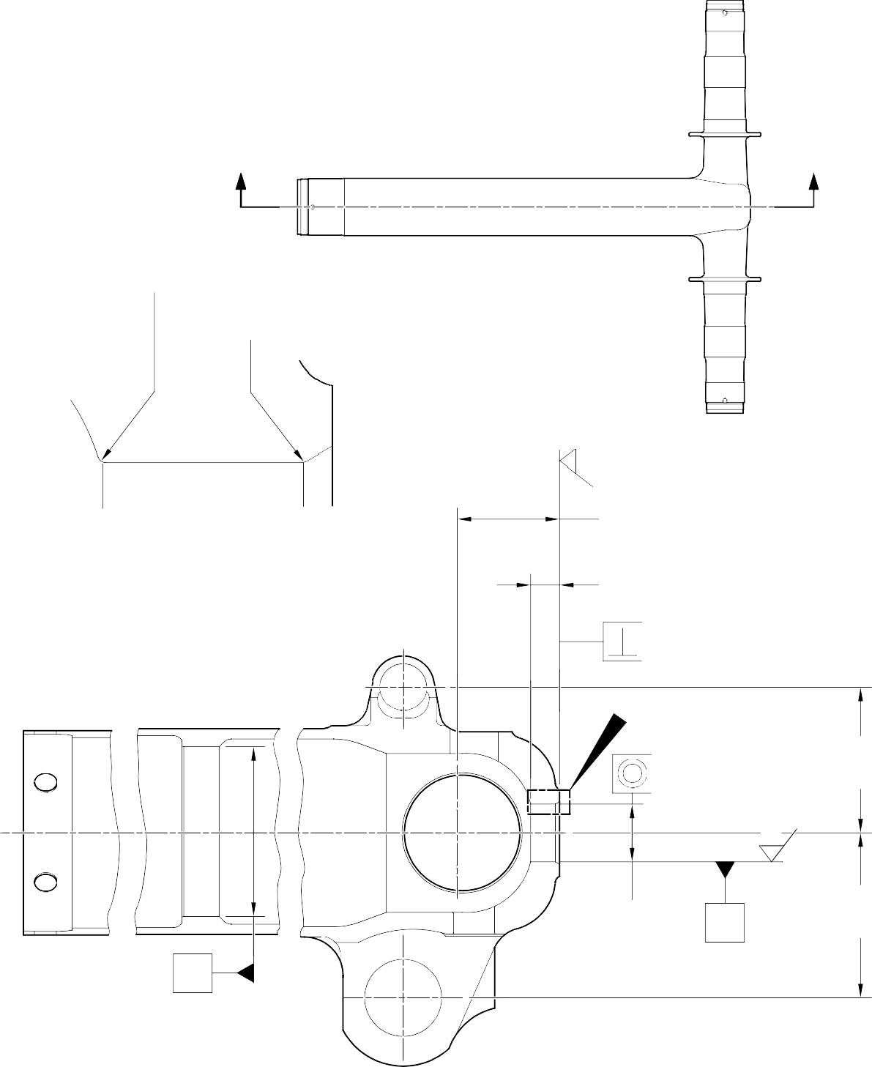
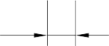
Z Z

2,00-3,00mm (0.080-0.118in) РАД.
1,00-2,00mm (0.040-0.080in) РАД.

1,6
(63)

2,50-3,50mm
(0.098-0.138in) x 60 ГРАДУСОВ ВКЛЮЧИТЕЛЬНО
ФАСКА
77,80мм (3.063дюйм) МИН. 20,25мм (0.797дюйм)
МИН. ШИРИНА ПРОУШИНЫ

Y
0,04mm (0.002in)
ДЕТАЛЬ W

W

124,00mm (4.882in) СПРАВ.

1,6
(63)

ДИАМ. A
48,125mm Y
(1.8947in)
X МАКСИМУМ
140,00mm (5.512in) СПРАВ.

СЕЧЕНИЕ Z-Z
(БЕЗ ВТУЛКИ)

A321-S-32-12-22-040-1

Ремонт Скользящая труба - Механическая обработка рисунок 601

83,00-83,50mm
(3.268-3.287in)

СЕЧЕНИЕ Z-Z
(WITH ВТУЛКА)
СМ. РИСУНОК 601

35,40-35,60mm (1.394-1.402in) ДИАМ.

СЛЕДЫ
КРАСКИ ДОПУСКАЮТСЯ

Y

РЕМОНТНАЯ ВТУЛКА 450258015
НАНЕСИТЕ ГЕРМЕТИК TO PCS-7200 2 МЕСТА

ВИД Y
-3-3 ГРАДУСОВ ОРИЕНТАЦИЯ ВАЖНА

1,6
(63)

ПОВЕРХНОСТЬ D
DO NOT ГРУНТОВОЧНАЯ КРАСКА
0,50mm (0.020in)
x 45 ГРАДУСОВ ФАСКА

1,00mm (0.040in)
x 60 ГРАДУСОВ ВКЛЮЧИТЕЛЬНО ФАСКА

X
1,6
(63)

ДИАМ. C
DO NOT ГРУНТОВОЧНАЯ КРАСКА

1,35-1,85mm
(0.053-0.073in) РАД.
0,05mm (0.002in)

РЕМОНТНАЯ ВТУЛКА 450258015

A321-S-32-12-22-041-1

Ремонтная втулка - Механическая обработка и установка рисунок 602

- Ремонт № 9-10 Скользящая труба (18-80, 18-80A)
  - Указанное повреждение и спецификация материала.
    - Указанное повреждение
      - Повреждение или износ диаметров и/или B и/или C.
    - Материал Спецификация
IPL рисунок и  Поз. № | Наименование | Материал Спецификация
18-80,  18-80A | Скользящая труба | Сталь, S155 (300M)

  - Специальные инструменты
    - Специальные инструменты не требуются.
  - Материалы
    - Материалы не требуются.
  - Ремонтные детали
    - Ремонтные детали не требуются.

ПРЕДУПРЕЖДЕНИЕ. При отклонениях за пределами данной схемы ремонта обратитесь в Safran Landing Systems.
  - Процедура (См. рисунки 601, 602)
    - Выполните данную процедуру, если диаметр(ы) поврежден(ы) или изношен(ы):
      - При необходимости удалите лакокрасочное покрытие со скользящей трубы: см. PCS-2700 и рисунок 601.
      - При необходимости удалите покрытие Sermetel со скользящей трубы: см. M-DLPS637.
      - При необходимости удалите кадмиевое покрытие со скользящей трубы: см. PCS-2100.
      - Удалите хромовое покрытие с диаметра(ов) A: см. PCS-2110, тип C.
      - Если основной металл не поврежден и не изношен:
        - Осмотрите Скользящая труба на наличие дефектов: см. PCS-3600 и PCS-3100, Класс включений 4.
        - Нанесите хромовое покрытие на диаметр(ы) A: см. PCS-2110, тип C, M-DLPS1031-1, M-DLPS1031-6 и рисунок 601. Толщина хромового покрытия должна обеспечивать минимальную толщину 0,10 мм (0.004 in) после шлифования.
        - Выполните окончательное шлифование диаметр A: См. M-DLPS1004-4-1 и рисунок 601. Обеспечьте шероховатость поверхности 0,8 мкм (32 мкдюймов).
        - Осмотрите отшлифованное хромовое покрытие на наличие дефектов: см. M-DLNDT3.
        - Нанесите рядом с номером детали номер ремонта Safran Landing Systems 450258401A: см. PCS-6000-05 или PCS-6000-19.

      - Если основной металл поврежден или изношен:
        - Обработайте диаметр(ы) для удаления повреждения или износа в пределах указанных размеров: см. M-DLPS1004-4-1 и рисунок 601. Обеспечьте шероховатость поверхности 0,8 мкм (32 мкдюймов).
        - Осмотрите обработанный участок на наличие дефектов: см. PCS-3600 и PCS-3100, класс включений 4.
        - Дробеструйно упрочните обработанный участок: см. M-DLPS123.
        - Нанесите хромовое покрытие на диаметр(ы) A: см. PCS-2110, тип C, M-DLPS1031-1, M-DLPS1031-6 и рисунок 601. Толщина хромового покрытия должна обеспечивать минимальную толщину 0,10 мм (0.004 in) после шлифования.
        - Выполните окончательное шлифование диаметр A: См. M-DLPS1004-4-1 и рисунок 601. Обеспечьте шероховатость поверхности 0,8 мкм (32 мкдюймов).
        - Осмотрите отшлифованное хромовое покрытие на наличие дефектов: см. M-DLNDT3.
        - Нанесите рядом с номером детали номер ремонта Safran Landing Systems 450258401B: см. PCS-6000-05 или PCS-6000-19.
      - Нанесите кадмиевое покрытие на скользящую трубу, но не на участки с хромовым покрытием: см. РЕМОНТ и PCS-2100. Толщина кадмиевого покрытия должна быть 0,010-0,020 мм (0.0004-0.0008 in).
      - Нанесите покрытие Sermetel на скользящую трубу, но не на участки с хромовым или кадмиевым покрытием: см. РЕМОНТ и M-DLPS637.
      - Нанесите лакокрасочное покрытие на скользящую трубу, но не на участки с хромовым покрытием: см. РЕМОНТ и PCS-2500.
      - Нанесите рядом с номером детали номер ремонта Safran Landing Systems: см. PCS-6000-07.
- Используйте номер ремонта 450258401A, если основной металл не был поврежден, или
- Используйте номер ремонта 450258401B, если основной металл был поврежден.
      - Проверьте деталь и убедитесь, что все указания по ремонту выполнены правильно.
    - Выполните данную процедуру, если диаметр(ы) B поврежден(ы) или изношен(ы):
      - При необходимости удалите лакокрасочное покрытие со скользящей трубы: см. PCS-2700 и рисунок 601.
      - При необходимости удалите покрытие Sermetel со скользящей трубы: см. M-DLPS637.
      - При необходимости удалите кадмиевое покрытие со скользящей трубы: см. PCS-2100.
      - Удалите хромовое покрытие с диаметра(ов) B: см. PCS-2110, тип C, и рисунок 601.
      - Если основной металл не поврежден и не изношен:
        - Осмотрите Скользящая труба на наличие дефектов: см. PCS-3600 и PCS-3100, Класс включений 4.

        - Нанесите хромовое покрытие на диаметр(ы) B: см. PCS-2110, тип C, M-DLPS1031-1, M-DLPS1031-6 и рисунок 601. Толщина хромового покрытия должна обеспечивать минимальную толщину 0,10 мм (0.004 in) после шлифования.
        - Выполните окончательное шлифование диаметр B: См. M-DLPS1004-4-1 и рисунок 601. Обеспечьте шероховатость поверхности 0,8 мкм (32 мкдюймов).
        - Осмотрите отшлифованное хромовое покрытие на наличие дефектов: см. M-DLNDT3.
        - Нанесите рядом с номером детали номер ремонта Safran Landing Systems 450258401C: см. PCS-6000-05 или PCS-6000-19.
      - Если основной металл поврежден или изношен:
        - Обработайте диаметр(ы) B для удаления повреждения или износа в пределах указанных размеров: см. M-DLPS1004-4-1 и рисунок 601. Обеспечьте шероховатость поверхности 0,8 мкм (32 мкдюймов).
        - Осмотрите обработанный участок на наличие дефектов: см. PCS-3600 и PCS-3100, класс включений 4.
        - Дробеструйно упрочните обработанный участок: см. M-DLPS123.
        - Нанесите хромовое покрытие на диаметр(ы) B: см. PCS-2110, тип C, M-DLPS1031-1, M-DLPS1031-6 и рисунок 601. Толщина хромового покрытия должна обеспечивать минимальную толщину 0,10 мм (0.004 in) после шлифования.
        - Выполните окончательное шлифование диаметр B: См. M-DLPS1004-4-1 и рисунок 601. Обеспечьте шероховатость поверхности 0,8 мкм (32 мкдюймов).
        - Осмотрите отшлифованное хромовое покрытие на наличие дефектов: см. M-DLNDT3.
        - Нанесите рядом с номером детали номер ремонта Safran Landing Systems 450258401D: см. PCS-6000-05 или PCS-6000-19.
      - Нанесите кадмиевое покрытие на скользящую трубу, но не на участки с хромовым покрытием: см. РЕМОНТ и PCS-2100. Толщина кадмиевого покрытия должна быть 0,010-0,020 мм (0.0004-0.0008 in).
      - Нанесите покрытие Sermetel на скользящую трубу, но не на участки с хромовым или кадмиевым покрытием: см. РЕМОНТ и M-DLPS637.
      - Нанесите лакокрасочное покрытие на скользящую трубу, но не на участки с хромовым покрытием: см. РЕМОНТ и PCS-2500.
      - Нанесите рядом с номером детали номер ремонта Safran Landing Systems: см. PCS-6000-07.
- Используйте номер ремонта 450258401C, если основной металл не был поврежден, или
- Используйте номер ремонта 450258401D, если основной металл был поврежден.
      - Проверьте деталь и убедитесь, что все указания по ремонту выполнены правильно.

    - Выполните данную процедуру, если диаметр(ы) C поврежден(ы) или изношен(ы):
      - При необходимости удалите лакокрасочное покрытие со скользящей трубы: см. PCS-2700 и рисунок 601.
      - При необходимости удалите покрытие Sermetel со скользящей трубы: см. M-DLPS637.
      - При необходимости удалите кадмиевое покрытие со скользящей трубы: см. PCS-2100.
      - Удалите хромовое покрытие с диаметра(ов) C: см. PCS-2110, тип C, и рисунок 602.
      - Если основной металл не поврежден и не изношен:
        - Нанесите хромовое покрытие на диаметр(ы) C: см. PCS-2110, тип C, M-DLPS1031-6, рисунок 601 и рисунок 602. Толщина хромового покрытия должна обеспечивать минимальную толщину 0,10 мм (0.004 in) после шлифования.
        - Выполните окончательное шлифование диаметр C: См. M-DLPS1004-4-1 и рисунок 602. Обеспечьте шероховатость поверхности 0,8 мкм (32 мкдюймов).
        - Осмотрите отшлифованное хромовое покрытие на наличие дефектов: см. M-DLNDT3.
        - Нанесите рядом с номером детали номер ремонта Safran Landing Systems 450258401E: см. PCS-6000-05 или PCS-6000-19.
      - Если основной металл поврежден или изношен:
        - Обработайте диаметр(ы) C для удаления повреждения или износа в пределах указанных размеров: см. M-DLPS1004-4-1 и рисунок 602. Обеспечьте шероховатость поверхности 0,8 мкм (32 мкдюймов).
        - Осмотрите обработанный участок на наличие дефектов: см. PCS-3600 и PCS-3100, класс включений 4.
        - Дробеструйно упрочните обработанный участок: см. M-DLPS123.
        - Нанесите хромовое покрытие на диаметр(ы) C: см. PCS-2110, тип C, M-DLPS1031-2, M-DLPS1031-6 и рисунок 602. Толщина хромового покрытия должна обеспечивать минимальную толщину 0,10 мм (0.004 in) после шлифования.
        - Выполните окончательное шлифование диаметр C: См. M-DLPS1004-4-1 и рисунок 602. Обеспечьте шероховатость поверхности 0,8 мкм (32 мкдюймов).
        - Осмотрите отшлифованное хромовое покрытие на наличие дефектов: см. M-DLNDT3.
        - Нанесите рядом с номером детали номер ремонта Safran Landing Systems 450258401F: см. PCS-6000-05 или PCS-6000-19.
      - Нанесите кадмиевое покрытие на скользящую трубу, но не на участки с хромовым покрытием: см. РЕМОНТ и PCS-2100. Толщина кадмиевого покрытия должна быть 0,010-0,020 мм (0.0004-0.0008 in).
      - Нанесите покрытие Sermetel на скользящую трубу, но не на участки с хромовым или кадмиевым покрытием: см. РЕМОНТ и M-DLPS637.

      - Нанесите лакокрасочное покрытие на скользящую трубу, но не на участки с хромовым покрытием: см. РЕМОНТ и PCS-2500.
      - Нанесите рядом с номером детали номер ремонта Safran Landing Systems: см. PCS-6000-07.
- Используйте номер ремонта 450258401E, если основной металл не был поврежден, или
- Используйте номер ремонта 450258401F, если основной металл был поврежден.
      - Проверьте деталь и убедитесь, что все указания по ремонту выполнены правильно.

1,00-3,00mm
(0.039-0.118in) ХРОМОВОЕ ПОКРЫТИЕ
ГРАНИЦА ПО M-DLPS1031-1
СКОЛЬЗЯЩАЯ ТРУБА НАРУЖНЫЙ ДИАМЕТР

КРОМКА СГЛАЖЕНА
2,00-3,00mm

КРОМКА СГЛАЖЕНА
1,00-3,00mm (0.039-0.118in)
ХРОМОВОЕ ПОКРЫТИЕ
(0.079-0.118in) РАДИУС

ГРАНИЦА ПО M-DLPS1031-6

ДЕТАЛЬ X

ЗАВЕРШЕНИЕ ХРОМОВОГО ПОКРЫТИЯ ТИПОВО ВОКРУГ 4 ПАЗОВ. НЕРОВНАЯ ЛИНИЯ ДОПУСКАЕТСЯ

ДИАМ. A
119,319mm (4.6976in) МИН. ДИАМЕТР ДО ХРОМИРОВАНИЯ

ДЕТАЛЬ W
119,929-119,964mm (4.7216-4.7230in)
ДИАМЕТР ПОСЛЕ ШЛИФОВАНИЯ ХРОМОВОГО ПОКРЫТИЯ

НАПЛЫВ ХРОМОВОГО ПОКРЫТИЯ

КРОМКА СГЛАЖЕНА
OUT

1,00-3,00mm
(0.039-0.118in) ХРОМОВОЕ ПОКРЫТИЕ
ГРАНИЦА ПО M-DLPS1031-6. НЕРОВНАЯ ЛИНИЯ ДОПУСКАЕТСЯ

ХРОМОВОЕ ПОКРЫТИЕ
НАПЛЫВ

ДИАМ. B

126,307mm (4.9727in) МИН. ДИАМЕТР ДО ХРОМИРОВАНИЯ
2,00-3,00mm
(0.079-0.118in) РАДИУС

ДЕТАЛЬ Y

126,917-126,957mm (4.9967-4.9983in)
ДИАМЕТР ПОСЛЕ ШЛИФОВАНИЯ ХРОМОВОГО ПОКРЫТИЯ

A321A6875-1

Ремонт Скользящая труба рисунок 601

Ремонт № 9-10

0,0-2,0mm (0.00-0.08in) ХРОМОВОЕ ПОКРЫТИЕ ДОЛЖНО ЗАКАНЧИВАТЬСЯ В ПРЕДЕЛАХ ЭТОЙ ДЛИНЫ.
ВОЛНИСТАЯ ИЛИ НЕРОВНАЯ ЛИНИЯ ДОПУСКАЕТСЯ.

1,0-3,00mm (0.04-0.118in) ХРОМОВОЕ ПОКРЫТИЕ ДОЛЖНО ЗАКАНЧИВАТЬСЯ В ПРЕДЕЛАХ ЭТОЙ ДЛИНЫ. ВОЛНИСТАЯ ИЛИ НЕРОВНАЯ ЛИНИЯ ДОПУСКАЕТСЯ.
14,500mm (0.5708in) СПРАВ.
17,750-18,250mm
(0.6988-0.7185in) СПРАВ.

КРОМКА СГЛАЖЕНА
8,00mm (0.315in) СПРАВ.

2,0-3,00mm
(0.08-0.118in) РАД.
ДИАМЕТР ДО ХРОМИРОВАНИЯ ДИАМ. C
131,294-131,357mm (5.1690-5.1715in) ПОСЛЕ ШЛИФОВАНИЯ
30,00mm (1.181in) РАД. СПРАВ.

ДЕТАЛЬ Z
(СМ. РИСУНОК 601)
ЕСЛИ ОСНОВНОЙ МЕТАЛЛ НЕ ПОВРЕЖДЕН

НАПЛЫВ ХРОМОВОГО ПОКРЫТИЯ

2,00-3,00mm (0.079-0.118in) РАД.

1,0-3,00mm (0.04-0.118in) ЗАВЕРШЕНИЕ ХРОМОВОГО ПОКРЫТИЯ ПО M-DLPS1031-6
ХРОМОВОЕ ПОКРЫТИЕ ДОЛЖНО ЗАКАНЧИВАТЬСЯ В ПРЕДЕЛАХ ЭТОЙ ДЛИНЫ.
ДОПУСКАЕТСЯ ВОЛНИСТАЯ ИЛИ НЕРОВНАЯ ЛИНИЯ.
0,0-2,00mm (0.00-0.079in)
ЗАВЕРШЕНИЕ ХРОМОВОГО ПОКРЫТИЯ TO M-DLPS1031-2
ХРОМОВОЕ ПОКРЫТИЕ ДОЛЖНО ЗАКАНЧИВАТЬСЯ В ПРЕДЕЛАХ ЭТОЙ ДЛИНЫ.
ВОЛНИСТАЯ ИЛИ НЕРОВНАЯ ЛИНИЯ ДОПУСКАЕТСЯ.

1,750-2,250mm
(0.0689-0.0886in) 16,25mm (0.640in)
14,500mm (0.5708in) СПРАВ.

8,00mm (0.315in) РАД. СПРАВ.

2,00-3,00mm

1,0-2,0mm
30,00mm (1.181in)
РАД. СПРАВ.

(0.079-0.118in) РАД.
130,683mm (5.145in) МИНИМАЛЬНЫЙ ДИАМЕТР
(0.04-0.08in) РАД.
ДЕТАЛЬ Z

ДО ХРОМИРОВАНИЯ
ДИАМ. C
131,294-131,357mm (5.1690-5.1715in) ПОСЛЕ ШЛИФОВАНИЯ НАПЛЫВА ХРОМОВОГО ПОКРЫТИЯ
(СМ. РИСУНОК 601)
ЕСЛИ ОСНОВНОЙ МЕТАЛЛ ПОВРЕЖДЕН
A321A6876-2

Ремонт Скользящая труба рисунок 602

ПРЕДНАМЕРЕННО ОСТАВЛЕНО ПУСТЫМ

- Ремонт № 9-11 Скользящая труба (18-80, 18-80A)
  - Указанное повреждение и спецификация материала.
    - Указанное повреждение
      - Повреждение или износ диаметра A.
    - Спецификация материала
IPL рисунок и  Поз. № | Наименование | Материал Спецификация
18-80,  18-80A | Скользящая труба | Сталь, 300M

  - Специальные инструменты
    - Необходимы следующие специальные инструменты:

ПРИМЕЧАНИЕ. Допускаются альтернативные эквиваленты.

Номер детали инструмента | Специальный инструмент | Назначение
460004330/105 | Нажимная опора | Для установки ремонтной втулки 450266800
  - Материалы
    - Материалы не требуются.
  - Ремонтные детали
    - Необходимы следующие ремонтные детали:
Номер детали | Ремонтная деталь | Материал Спецификация
450266800 | Ремонтная втулка | Коррозионностойкая сталь, AMS5643 или  AMS5659

  - Процедура (См. рисунки 601-603)

ПРЕДУПРЕЖДЕНИЕ. При повреждении, превышающем пределы данной схемы ремонта, обратитесь в Safran Landing Systems: см. GUIDE-CS-001.
    - Выполните данную процедуру, если имеется износ или повреждение диаметра A:
      - Локально удалите слой Sermetel со скользящей трубы: см. РЕМОНТ и M-DLPS637.
      - Локально удалите хромовое покрытие со скользящей трубы: см. РЕМОНТ, PCS-2110, рисунки 601 и 602.
      - При необходимости обработайте диаметр(ы) A, снимая минимально необходимое количество материала для удаления повреждения или износа: см. M-DLPS1004-4-1 и рисунок 602. Не увеличивайте диаметр более 21,073 мм (0.8296 in). Обеспечьте шероховатость поверхности 1,6 мкм (63 мкдюймов) или лучше.
      - Измерьте и запишите новый диаметр(ы) A.
      - Обработайте фаски и радиусы, как показано: см. рисунок 602.
Ремонт № 9-11

      - Осмотрите основной металл на наличие дефектов: см. PCS-3100, Класс включений 4 и PCS-3600.
      - Дробеструйно упрочните восстановленные участки: см. M-DLPS123.
      - Нанесите хромовое покрытие на диаметр(ы) A: см. PCS-2110, тип C, M-DLPS1031-5 и рисунок 602. Толщина хромового покрытия должна быть 0,020-0,025 мм (0.0008-0.0010 in).
      - Нанесите покрытие Sermetel на отремонтированный участок: см. M-DLPS637 и рисунок 602.
      - Нанесите рядом с номером детали номер ремонта Safran Landing Systems 450266295: см. PCS-6000-05.
      - Обработайте диаметр B ремонтной(ых) втулки(ок) по формуле:
ДИАМ. B = ДИАМ. A (по результатам измерения) - 0,005 до +0,041 мм (-0.0002 до +0.0016 in).
      - Обработайте поверхность R так, чтобы получить толщину фланца 2,00-2,05 мм (0.079-0.081 in).
      - Пассивируйте Ремонтная втулка(и): См. AMS-2700.
      - Нанесите слой сплава IVD с желтым хроматированием на ремонтную(ые) втулку(и) по всей поверхности, кроме отверстий: см. ICT 40-893-01MD и рисунок 603. Толщина слоя IVD должна быть 0,0075-0,0125 мм (0.0003-0.0005 in).
      - Нанесите грунтовочную краску на скользящую трубу в местах прилегания фланцев ремонтных втулок: см. PCS-2500.
      - Установите Ремонтная втулка(и): См. M-DLPS1011-20 и рисунок 603.
      - Нанесите лакокрасочное покрытие на отремонтированный участок: см. PCS-2500 и РЕМОНТ.
      - Нанесите рядом с номером детали номер ремонта Safran Landing Systems 450266295: см. PCS-6000-07.
      - Проверьте деталь и убедитесь, что все указания по ремонту выполнены правильно.

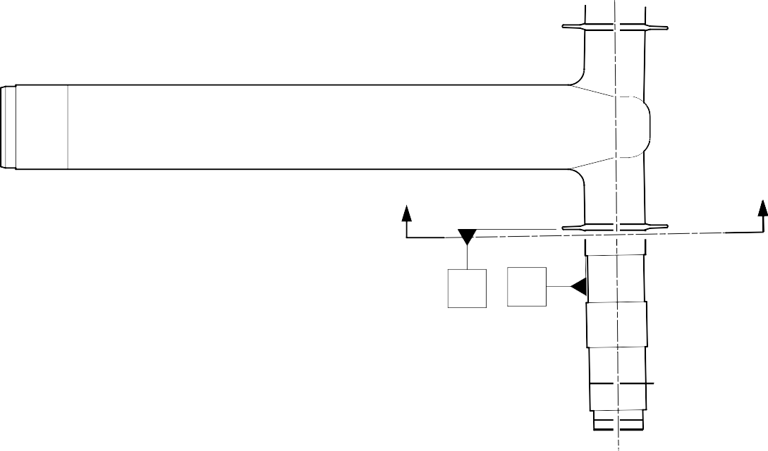
Z
Z
X
Y
150 ГРАДУСОВ

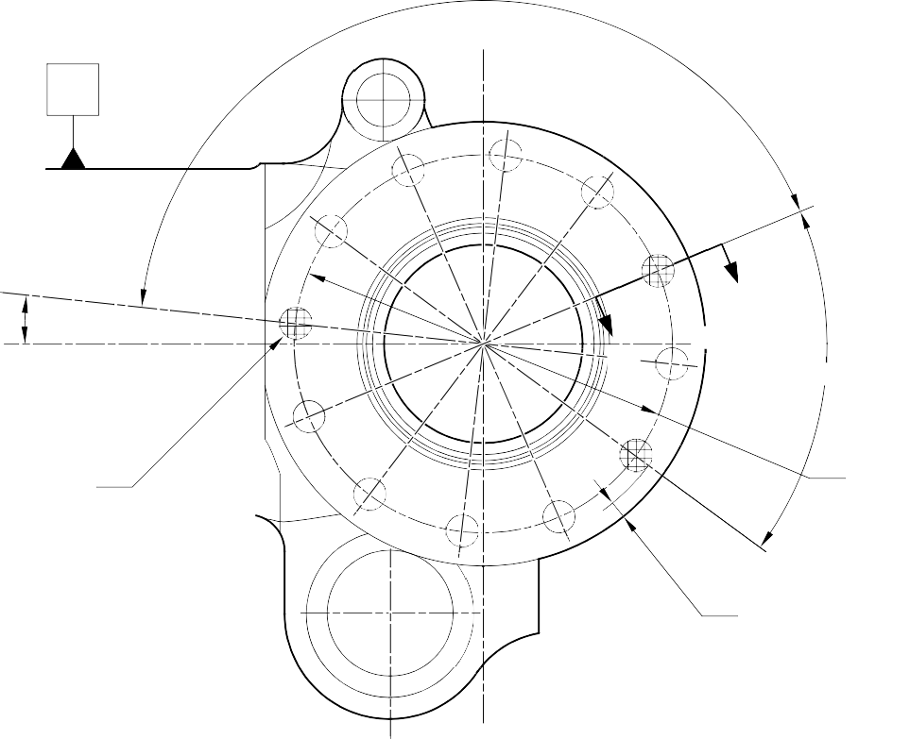
V

6 ГРАДУСОВ
57 МИНУТ

ДИАМ. A
(3 МЕСТА)
(BOTH ФЛАНЦЫ)

 |  | 1,60mm (0.063in) |  | V
 | 0,20mm (0.008in) ДИАМ. |  | X | Y
W
SEE РИС. 602
W 60 ГРАДУСОВ

192,000mm (7.5591in) ДИАМ.

6,140mm (0.2417in) МИН. ТОЛЩИНА СТЕНКИ

СЕЧЕНИЕ Z-Z

ДИАМ. A 6 ОТВЕРСТИЙ МАКСИМУМ
6,140mm (0.2417in) СПРАВ. МИН. ТОЛЩИНА СТЕНКИ

2 ,00 mm (0.080in)
x 45 ГРАДУСОВ ФАСКА

0,40-1,00 mm
(0.016-0.040 in) РАДИУС
U
СЕЧЕНИЕ W-W

(БЕЗ ВТУЛКИ)

ХРОМОВОЕ ПОКРЫТИЕ

ПОКРЫТИЕ SERMETEL И
ЛАКОКРАСОЧНОЕ ПОКРЫТИЕ
0,0-0,8mm (0.00-0.03in) ХРОМОВОЕ ПОКРЫТИЕ ДОЛЖНО ЗАКАНЧИВАТЬСЯ В ПРЕДЕЛАХ ЭТОЙ ДЛИНЫ

ПОКРЫТИЕ SERMETEL И ГРУНТОВОЧНАЯ КРАСКА

ДЕТАЛЬ U
0,50-2,00mm (0.020-0.080in) ХРОМОВОЕ ПОКРЫТИЕ ДОЛЖНО ЗАКАНЧИВАТЬСЯ В ПРЕДЕЛАХ ЭТОЙ ДЛИНЫ
ХРОМОВОЕ ПОКРЫТИЕ ГРАНИЦА ПО M-DLPS1031-5
A321-S-32-12-22-053-1

Ремонт Скользящая труба - Механическая обработка рисунок 602

16,80-17,20mm (0.661-0.677in) ДИАМ.

СЕЧЕНИЕ W-W
(WITH ВТУЛКИ)

 |  |  | 0,015mm (0.0006in) | S

11,90-12,30mm
(0.469-0.484in)
2,00-2,05mm (0.079-0.081in)
ПОВЕРХНОСТЬ R

ПОКРЫТИЕ IVD ДОПУСКАЕТСЯ НА ТОРЦЕ

НАНЕСТИ ПОКРЫТИЕ ИЗ АЛЮМИНИЯ (IVD)
28,75-29,25mm (1.132-1.152in) ДИАМ. СПРАВ.
НАНЕСТИ ПОКРЫТИЕ ИЗ АЛЮМИНИЯ (IVD)
0,5mm (0.020in) x 60 ГРАДУСОВ ВКЛЮЧИТЕЛЬНО ФАСКА
ПОКРЫТИЕ IVD ДОПУСКАЕТСЯ

T
S

ПОКРЫТИЕ IVD ДОПУСКАЕТСЯ

2,5
(100)

1,6
(63)
ДИАМ. . B
НАНЕСТИ ПОКРЫТИЕ ИЗ АЛЮМИНИЯ (IVD)

 | 0,100mm (0.0040in) | T

16,80-17,20mm
(0.661-0.677in) ДИАМ. СПРАВ.

РАДИУС 1,45-1,75mm (0.057-0.069in)
НАНЕСТИ ПОКРЫТИЕ ИЗ АЛЮМИНИЯ (IVD)

РЕМОНТНАЯ ВТУЛКА 450266800

ПРЕДНАМЕРЕННО ОСТАВЛЕНО ПУСТЫМ

- Ремонт № 10-1 Штифт (9-70)
  - Указанное повреждение и спецификация материала.
    - Указанное повреждение
      - Повреждение или коррозия диаметра A.
    - Материал Спецификация

IPL рисунок и  Поз. № | Наименование | Материал Спецификация
9-70 | Штифт | UHT Сталь, MTL1201
  - Специальные инструменты
    - Специальные инструменты не требуются.
  - Материалы
    - Материалы не требуются.
  - Ремонтные детали
    - Ремонтные детали не требуются.
  - Процедура (См. рисунок 601)
    - Удалите хромовое покрытие с диаметра A: см. PCS-2110.
      - Если основной металл не поврежден и не поражен коррозией:
        - Осмотрите Штифт на наличие дефектов: см. PCS-3600 и PCS-3100, Класс включений 4.
        - Нанесите хромовое покрытие на диаметр A: см. PCS-2110, тип C, и рисунок 601.
        - Отшлифуйте диаметр до 30,950-30,975 мм (1.2185-1.2194 in). Шероховатость поверхности должна быть 0,8 мкм (31 мкдюймов).
        - Осмотрите отшлифованное хромовое покрытие на наличие дефектов: см. PCS-3100 и PCS-3002.
        - Нанесите кадмиевое покрытие на участки без хромового покрытия: см. PCS-2141.
        - Нанесите рядом с номером детали номер ремонта Messier-Dowty Limited 450266210A: см. PCS-6000-04, PCS-6000-06 и PCS-6000-07.
        - Проверьте деталь и убедитесь, что все указания по ремонту выполнены правильно.

Ремонт № 10-1

      - Если основной металл поврежден или поражен коррозией:
        - См. M-DLPS1004-4-1 и обработайте диаметр ровно настолько, чтобы удалить повреждение или коррозию; диаметр не должен быть менее 30,365 мм (1.1956 in). Шероховатость поверхности должна быть 1,6 мкм (63 мкдюймов).
        - Осмотрите Штифт на наличие дефектов: см. PCS-3600 и PCS-3100, Класс включений 4.
        - Дробеструйно упрочните обработанные участки: см. M-DLPS123.
        - Нанесите хромовое покрытие на диаметр A: см. PCS-2110, тип C, и рисунок 601.
        - Отшлифуйте диаметр до 30,950-30,975 мм (1.2185-1.2194 in). Шероховатость поверхности должна быть 0,8 мкм (31 мкдюймов).
        - Осмотрите отшлифованное хромовое покрытие на наличие дефектов: см. PCS-3100 и PCS-3002.
        - Нанесите кадмиевое покрытие на участки без хромового покрытия: см. PCS-2141.
        - Нанесите рядом с номером детали номер ремонта Messier-Dowty Limited 450266210B: см. PCS-6000-04, PCS-6000-06 и PCS-6000-07.
        - Проверьте деталь и убедитесь, что все указания по ремонту выполнены правильно.

Ремонт № 10-1

